ВВЕДЕНИЕ
Современные предприятия торговли, особенно в сфере розничной продажи обуви, функционируют в условиях высокой конкуренции и динамично меняющегося потребительского спроса. Ключевым фактором успешной деятельности такой компании становится оперативность получения и обработки информации об остатках товаров на складах, поскольку именно актуальность данных напрямую влияет на качество обслуживания клиентов, своевременность выполнения заказов и эффективность управления товарными запасами. В связи с этим разработка специализированного программного обеспечения, обеспечивающего автоматизацию учёта товаров и заказов, приобретает особую значимость.
Настоящая работа посвящена проектированию и реализации информационной системы для компании, занимающейся продажей обуви. Основная цель разрабатываемой системы — обеспечить постоянный доступ сотрудников и клиентов к актуальной информации об остатках товаров на складах, а также предоставить инструменты для управления товарными позициями и заказами в зависимости от роли пользователя. Система должна поддерживать разграничение прав доступа, что является обязательным требованием для обеспечения информационной безопасности и корректности бизнес-процессов.
В соответствии с техническим заданием при запуске приложения пользователю отображается окно входа, которое представляет собой точку входа в систему. На данном экране пользователю предлагается ввести логин и пароль, проверяемые по базе данных. Предусмотрена также возможность перехода на экран просмотра товаров в роли гостя, однако функциональность гостевого режима ограничена: просмотр осуществляется без фильтрации, сортировки и поиска. Полноценный доступ ко всем модулям системы предоставляется только после успешной авторизации, при этом объём доступных функций определяется ролью пользователя.
Система предусматривает три категории пользователей с различными правами доступа. Авторизованный клиент может просматривать товары без применения фильтрации, сортировки и поиска. Менеджер наделён более широкими возможностями: он может просматривать товары с использованием фильтрации, сортировки и поиска, а также просматривать заказы. Администратор обладает максимальным набором прав — он может просматривать, добавлять, редактировать и удалять товары, а также просматривать, добавлять, редактировать и удалять заказы. Такое разграничение ролей обеспечивает гибкость управления системой и соответствие реальным бизнес-процессам торгового предприятия.
Важной частью работы является проектирование базы данных, которая должна быть приведена к третьей нормальной форме с обеспечением ссылочной целостности. Это требование обусловлено необходимостью устранения избыточности данных, предотвращения аномалий при вставке, обновлении и удалении записей, а также обеспечения непротиворечивости информации. При разработке базы данных особое внимание уделяется согласованной схеме именования объектов, созданию первичных и внешних ключей, которые гарантируют корректность связей между таблицами. Для наглядного представления структуры базы данных необходимо построить ER-диаграмму, отражающую таблицы, их атрибуты, ключи и связи между ними. Диаграмма должна быть представлена в формате PDF и может быть выполнена средствами СУБД или специализированного программного обеспечения для построения UML-диаграмм и блок-схем.
Дополнительным этапом работы является перенос данных из файлов, предоставленных заказчиком системы. Эти файлы, помеченные как import, содержат исходную информацию, которая должна быть подготовлена и загружена в разработанную базу данных. Корректный импорт данных обеспечивает преемственность информации и позволяет системе начать функционирование с реальными данными компании, что особенно важно для дальнейшей эксплуатации и тестирования разработанного решения.
Таким образом, настоящая работа охватывает полный цикл создания информационной системы: от анализа предметной области и проектирования базы данных до реализации модулей авторизации, разграничения прав доступа, управления товарами и заказами, а также импорта существующих данных. Реализация описанных модулей позволит компании повысить эффективность управления товарными запасами, сократить время обработки заказов и обеспечить всех заинтересованных пользователей актуальной информацией об остатках обуви на складах.

ГЛАВА 1. Анализ предметной области
1.1. Характеристика деятельности компании
Компания занимается продажей обуви и ведёт торговую деятельность через сеть складов, что определяет необходимость постоянного контроля за наличием товарных позиций. Основным бизнес-процессом является реализация обуви клиентам, сопровождающаяся формированием заказов, учётом остатков на складах и управлением ассортиментом. Специфика предметной области требует оперативного получения сведений об остатках, поскольку именно эти данные определяют возможность выполнения заказа и своевременность его передачи клиенту.
Ключевой особенностью деятельности является наличие нескольких категорий пользователей, взаимодействующих с системой: гостя, авторизованного клиента, менеджера и администратора. Каждая роль обладает своим набором прав, который расширяется по цепочке «гость → клиент → менеджер → администратор». Гость видит минимальный объём информации, администратор — максимальный. Такое разграничение обусловлено необходимостью защиты данных и обеспечения корректности бизнес-операций: например, только администратор вправе изменять или удалять товары и заказы.
1.2. Функциональные требования к системе
На основе анализа предметной области и технического задания выделяются следующие функциональные модули. Первым экраном при запуске приложения является окно входа, где пользователю предлагается ввести логин и пароль, проверяемые по базе данных. Предусмотрена также возможность перехода на экран просмотра товаров в роли гостя — без фильтрации, сортировки и поиска. Полноценный доступ ко всем модулям системы открывается только после успешной авторизации.
Авторизованный клиент может просматривать товары без применения фильтрации, сортировки и поиска. Менеджер наделён более широкими возможностями: он просматривает товары с использованием фильтрации, сортировки и поиска, а также просматривает заказы. Администратор обладает максимальным набором прав — он может просматривать, добавлять, редактировать и удалять товары, а также просматривать, добавлять, редактировать и удалять заказы. Для каждого пользователя в интерфейсе предусмотрен выход на главный экран и отображение ФИО в углу, что обеспечивает единый стиль и навигационную понятность.
Список товаров должен содержать фото, название, категорию, описание, производителя, поставщика, цену, единицу измерения, остаток и скидку. Особое внимание уделяется подсветке строк: при скидке более 15% фон строки окрашивается в цвет #2E8B57, при сниженной цене старая цена зачёркивается красным, а при отсутствии товара на складе используется голубой фон #ADD8E6. Это позволяет пользователю мгновенно оценивать статус товара без вчитывания в числовые значения.
1.3. Требования к базе данных
База данных должна быть приведена к третьей нормальной форме с обеспечением ссылочной целостности. Это означает, что каждое поле содержит атомарное значение (1НФ), каждое поле зависит от всего первичного ключа, а не от его части (2НФ), и отсутствуют транзитивные зависимости, когда поле зависит от ключа не напрямую, а через другое поле (3НФ). Например, название категории выносится в отдельную таблицу, а в таблице товаров остаётся только внешний ключ на неё.
При проектировании базы данных используется согласованная схема именования: идентификаторы записываются в CamelCase, первичные ключи обозначаются суффиксом PK, внешние — FK. Создаются необходимые первичные и внешние ключи, что обеспечивает ссылочную целостность и предотвращает появление «битых» записей. ER-диаграмма, отображающая таблицы, их атрибуты, ключи и связи между ними, должна быть построена средствами СУБД или специализированного ПО и экспортирована в формат PDF. Скрипт базы данных сохраняется как текстовый файл с командами создания всех таблиц, что позволяет воспроизвести структуру базы с нуля.
1.4. Требования к импорту данных
Заказчик предоставил файлы с данными (CSV или Excel), помеченные как import. Эти файлы не могут быть вставлены в базу данных напрямую: требуется предварительная подготовка, включающая проверку формата и кодировки. После подготовки данные загружаются в соответствующие таблицы базы данных. Корректный импорт обеспечивает преемственность информации и позволяет системе начать работу с реальными данными компании.
1.5. Требования к приложению
Приложение должно иметь единый стиль: заголовки окон, иконка приложения и логотип на главной форме. Все окна выглядят как части одной программы. Именование идентификаторов выполняется в CamelCase, при этом в одной строке допускается не более одной команды. Приложение подключается к базе данных через строку подключения и отображает данные из неё, а не заранее вписанные значения.
Навигация между окнами должна быть последовательной: предусмотрены переходы между экранами, кнопка «Назад» и заголовки на каждом окне. Обработка исключений включает понятные сообщения об ошибках и предупреждения о необратимых действиях. Комментарии в коде допускаются только там, где код неочевиден, и объясняют причину, а не действие. Поиск, сортировка и фильтрация работают в реальном времени, без кнопки «Найти», и могут применяться совместно.
Форма добавления и редактирования товара доступна только администратору и представляет собой отдельное окно. Валидация проверяет, что цена и количество не могут быть отрицательными. При добавлении товара идентификатор не отображается и назначается автоматически, при редактировании — виден, но недоступен для изменения. Изображение товара имеет максимальный размер 300×200 пикселей, при замене старое изображение удаляется из папки. Одновременно можно открыть только одно окно редактирования. Удаление товара выполняется только администратором и сопровождается проверкой: если товар присутствует в заказе, удаление запрещается.
Таким образом, анализ предметной области показывает, что разрабатываемая система должна обеспечивать разграничение прав доступа, актуальность данных об остатках, корректность работы с товарами и заказами, а также удобство использования для всех категорий пользователей.

ГЛАВА 2. Техническое задание
2.1. Общие сведения
Настоящее техническое задание разработано на основе комплекта оценочной документации КОД 09.02.07-2-2026 (Том 1) демонстрационного экзамена по специальности 09.02.07 «Информационные системы и программирование», квалификация «Программист». Техническое задание охватывает первые три модуля задания: Модуль 1 «Разработка базы данных средствами СУБД», Модуль 2 «Разработка алгоритма и создание приложения» и Модуль 3 «Разработка последовательного пользовательского интерфейса. Создание формы добавления/редактирования товаров. Создание кнопки удаления товаров».
Целью разработки является создание информационной системы для компании, занимающейся продажей обуви. Система должна обеспечивать постоянное получение актуальной информации об остатках товаров на складах и поддерживать разграничение прав доступа для различных категорий пользователей.
2.2. Назначение и цели создания системы
Система предназначена для автоматизации учёта товаров и заказов торгового предприятия, специализирующегося на продаже обуви. Основными целями создания системы являются:
- обеспечение оперативного доступа к информации об остатках товаров на складах;
- разграничение прав доступа пользователей в соответствии с их ролью;
- предоставление инструментов поиска, сортировки и фильтрации товаров для менеджеров и администраторов;
- обеспечение возможности добавления, редактирования и удаления товаров администратором;
- ведение учёта заказов и их обработка.
2.3. Требования к системе в целом
2.3.1. Требования к системе в целом
Система должна представлять собой приложение, работающее с базой данных и обеспечивающее графический пользовательский интерфейс. При запуске приложения первым отображается окно входа, в котором пользователю предлагается ввести логин и пароль, проверяемые по базе данных. Предусмотрена возможность перехода на экран просмотра товаров в роли гостя без фильтрации, сортировки и поиска. Только после успешной авторизации пользователь получает доступ к остальным модулям системы.
2.3.2. Требования к разграничению прав доступа
В системе предусмотрены четыре категории пользователей:
- Гость — может просматривать товары без фильтрации, сортировки и поиска;
- Авторизованный клиент — может просматривать товары без фильтрации, сортировки и поиска;
- Менеджер — может просматривать товары с фильтрацией, сортировкой и поиском, а также просматривать заказы;
- Администратор— может просматривать, добавлять, редактировать и удалять товары, а также просматривать, добавлять, редактировать и удалять заказы.
После входа в любую учётную запись должна быть реализована возможность выхода на главный экран — окно входа. При переходе в любую учётную запись в интерфейсе (правый верхний угол) должны отображаться ФИО пользователя.
2.4. Требования к Модулю 1 «Разработка базы данных средствами СУБД»
2.4.1. Требования к структуре базы данных
На основе описания предметной области необходимо создать базу данных в выбранной СУБД. Обязательным требованием является приведение базы данных к третьей нормальной форме с обеспечением ссылочной целостности. Это означает, что:
- каждое поле содержит атомарное значение (1НФ);
- каждое поле зависит от всего первичного ключа, а не от его части (2НФ);
- отсутствуют транзитивные зависимости (3НФ).
При разработке базы данных необходимо обратить внимание на согласованную схему именования, создать необходимые первичные и внешние ключи. Идентификаторы должны записываться в CamelCase (для C# и Java) или snake_case (для Python).

2.4.2. Требования к ER-диаграмме
Необходимо получить ER-диаграмму средствами СУБД или специализированного ПО для построения и редактирования диаграмм (UML) и блок-схем. ER-диаграмма должна быть представлена в формате PDF и содержать таблицы, связи между ними, атрибуты и ключи. Типами данных на данном этапе можно пренебречь.
2.4.3. Требования к импорту данных
Заказчик системы предоставил файлы с данными (с пометкой import в ресурсах) для переноса в новую систему. Необходимо подготовить данные файлов для импорта и загрузить в разработанную базу данных. Файлы CSV или Excel не вставляются в базу данных напрямую — требуется предварительная подготовка: проверка формата, кодировки и структуры данных.
2.4.4. Требования к сохранению результатов
Полученные результаты необходимо сохранить: создать скрипт базы данных или файл конфигурации с данными (.dt) для платформы 1С. Скрипт базы данных представляет собой текстовый файл с командами создания всех таблиц, который можно запустить заново и получить ту же базу данных с нуля.
2.5. Требования к Модулю 2 «Разработка алгоритма и создание приложения»
2.5.1. Требования к блок-схеме
Необходимо сформировать алгоритм разработки приложения и оформить его в виде блок-схемы согласно стандарту ГОСТ 19.701-90. Документ должен быть представлен в формате PDF. Блок-схема должна использовать стандартные фигуры: овал — начало/конец, прямоугольник — действие, ромб — условие/развилка.
2.5.2. Требования к внешнему виду приложения
Компоненты системы должны иметь единый согласованный внешний вид, соответствующий руководству по стилю. Заголовок окна (страницы) должен соответствовать назначению. Следует установить иконку приложения, если это реализуемо в рамках платформы, и логотип компании на главной форме из ресурсов.
2.5.3. Требования к оформлению кода
Идентификаторы должны отражать их назначение и соответствовать соглашению об именовании и стилю CamelCase (для C# и Java), snake_case (для Python) или стандартам 1С. Допустимо использование не более одной команды в строке. Комментарии должны присутствовать только в местах, которые требуют дополнительного пояснения, и объяснять причину, а не действие.
2.5.4. Требования к подключению базы данных
Созданную базу данных необходимо подключить к приложению, реализующему необходимый функционал. Список товаров должен отображать информацию из базы данных, а не заранее вписанные значения. Приложение должно обращаться к базе через строку подключения.
2.5.5. Требования к авторизации
При запуске приложения окно входа — первое, что видит пользователь. На нём пользователю предлагается ввести логин и пароль, взятый из базы данных, или есть возможность перейти на экран просмотра товаров в роли гостя. Только после удачной авторизации пользователь получает доступ к остальным модулям системы. Необходимо реализовать интерфейсы для всех пользователей системы: гость, авторизованный клиент, менеджер, администратор.
2.5.6. Требования к списку товаров
Необходимо реализовать вывод товаров, которые хранятся в базе данных: фото товара (при отсутствии изображения необходимо вывести картинку-заглушку из ресурсов picture.png), наименование товара, категория товара, описание товара, производитель, поставщик, цена, единица измерения, количество на складе, действующая скидка.
Необходимо подсвечивать строки с данными о конкретном товаре в зависимости от размера действующей скидки:
- если размер скидки превышает 15%, в качестве фона применить цвет #2E8B57;
- если у товара снижена цена, то основная цена должна быть перечёркнута, цвет шрифта красный, рядом указана итоговая цена чёрным цветом;
- если товара нет на складе, строка выделяется голубым цветом (#ADD8E6).
2.5.7. Требования к отладке
Выполнить отладку модуля для проверки функциональности: приложение должно корректно работать и не должно происходить аварийного завершения работы. Создать документ docx и вложить туда скриншоты корректной работы системы.
2.6. Требования к Модулю 3 «Разработка последовательного пользовательского интерфейса. Создание формы добавления/редактирования товаров. Создание кнопки удаления товаров»
2.6.1. Требования к навигации
Реализовать последовательный пользовательский интерфейс, позволяющий перемещаться между существующими окнами (страницами) в приложении, в том числе обратно, например, с помощью кнопки «Назад». Обеспечить соответствующий заголовок на каждом окне (странице) приложения.
2.6.2. Требования к обработке исключительных ситуаций
Реализовать обработку исключительных ситуаций в приложении. Необходимо уведомлять пользователя о совершаемых им ошибках или о запрещённых в рамках задания действиях, предупреждать о неотвратимых операциях. Окна сообщений соответствующих типов (ошибка, предупреждение, информация) должны отображаться с соответствующим заголовком и пиктограммой. Текст сообщения должен быть полезным и информативным, содержать полную информацию о совершённых ошибках пользователя и порядок действий для их исправления. Также можно использовать визуальные подсказки для пользователя при вводе данных.
2.6.3. Требования к комментариям в коде
Необходимо использовать комментарии для пояснения неочевидных фрагментов кода. Комментарии должны присутствовать только в местах, которые требуют дополнительного пояснения.
2.6.4. Требования к поиску, сортировке и фильтрации
Менеджер и администратор должны иметь возможность искать товары, используя поисковую строку. Поиск должен осуществляться по всем доступным данным с текстовым типом данных, в том числе по нескольким атрибутам одновременно. Менеджер и администратор должны иметь возможность отсортировать товары (по возрастанию и убыванию) по количеству на складе. Кроме этого, менеджер и администратор должны иметь возможность отфильтровать данные по поставщику. Первым элементом в выпадающем списке должен быть «Все поставщики», при выборе которого настройки фильтра сбрасываются.
Поиск, сортировка и фильтрация должны происходить в реальном времени, без необходимости нажатия кнопки «Найти»/«Отфильтровать». Фильтрация и поиск должны применяться совместно. Параметры сортировки, выбранные ранее пользователем, должны сохраняться и во время фильтрации с поиском.
2.6.5. Требования к форме добавления/редактирования товара
Необходимо реализовать возможность добавления и редактирования исходных товаров. Добавлять и редактировать данные может только администратор. Необходимо добавить возможность редактирования данных существующего товара, а также добавление нового товара в новом окне — форме для добавления/редактирования товара. Переходы на данное окно должны быть реализованы из формы списка: для редактирования — при нажатии на конкретный элемент, для добавления — при нажатии кнопки «Добавить товар».
На форме должны быть предусмотрены следующие поля: фото товара (при отсутствии изображения вывести картинку-заглушку picture.png), наименование товара, категория товара (выпадающий список), описание товара, производитель (выпадающий список), поставщик, цена, единица измерения, количество на складе, действующая скидка. Стоимость товара может включать сотые части, а также не может быть отрицательной. Минимальное количество также не может принимать отрицательные значения.
2.6.6. Требования к работе с изображениями
Администратор может добавить или заменить изображение у товара. Изображение, которое загружает администратор при добавлении или редактировании, должно сохраняться в папку с приложением. Для оптимального объёма реализовать ограничение на размер фото: 300×200 пикселей. В базе данных необходимо хранить путь к изображению. При замене изображения старое фото из папки должно быть удалено.
2.6.7. Требования к идентификаторам
При открытии формы для редактирования все поля выбранного объекта должны быть подгружены в соответствующие поля из базы данных, а таблица заполнена актуальными значениями. ID товара при добавлении не отображается, автоматически вычисляется +1 к имеющемуся в базе данных, при редактировании ID доступно только для чтения.
2.6.8. Требования к ограничению окон редактирования
Для того чтобы администратор случайно не изменял несколько товаров, предусмотреть невозможность открытия более одного окна редактирования.

2.6.9. Требования к удалению товаров
Реализовать возможность удаления товара администратором. Товар, который присутствует в заказе, удалить нельзя. После редактирования, добавления или удаления товаров данные в окне списка товаров должны быть обновлены.
2.7. Требования к составу и содержанию работ
В рамках выполнения модулей должны быть предоставлены следующие практические результаты:
исходный код приложения (структура с файлами, не архив);
- исполняемые файлы;
- файл скрипта базы данных;
- ER-диаграмма в формате PDF;
- блок-схема алгоритма в формате PDF;
- документ docx со скриншотами корректной работы системы;
- прочие графические и текстовые файлы.
Результаты работ загружаются в предоставленный репозиторий системы контроля версий в рамках выполнения задания модуля.
2.8. Технические ограничения
При выполнении заданий участникам запрещён доступ в Интернет, за исключением разового доступа в зоне общего пользования не более 15 минут. Доступ в Интернет осуществляется для получения справочной информации без авторизации на сайтах. Во время работы с Интернетом запрещается использовать сетевые диски, мессенджеры, ресурсы с генеративными способами формирования текста, репозитории, сайты вопросов и ответов для программистов, социальные сети. Контроль за компьютером осуществляется экспертами с помощью удалённого доступа.
2.9. Требования к оборудованию
Для выполнения задания требуется персональный компьютер с характеристиками: ЦПУ с минимальной базовой тактовой частотой 2,0 ГГц, количеством физических ядер не менее 2, количеством потоков не менее 4; ОЗУ объёмом не менее 8 ГБ; SSD объёмом не менее 256 ГБ либо SSHD/HDD объёмом не менее 500 ГБ; сетевой адаптер Ethernet стандарта 100BASE-T и/или 1000BASE-T; графический адаптер стандарта не ниже WXGA; клавиатура, монитор, мышь. Также необходимо наличие операционной системы, среды разработки с библиотеками, системы управления базами данных, среды для управления инфраструктурой SQL, ПО для построения и редактирования диаграмм (UML) и блок-схем, ПО для просмотра документов в формате PDF, ПО для архивации, ПО для офисной работы, веб-браузера, текстового редактора и системы контроля версий.
2.10. Этапы выполнения
Выполнение задания осуществляется в три этапа, соответствующих модулям:
1. Модуль 1 — разработка базы данных средствами СУБД (продолжительность 50 минут).
2. Модуль 2 — разработка алгоритма и создание приложения (продолжительность 40 минут).
3. Модуль 3 — разработка последовательного пользовательского интерфейса, создание формы добавления/редактирования товаров, создание кнопки удаления товаров (продолжительность 1 час 30 минут).
Общая продолжительность выполнения задания составляет 3 часа 00 минут для базового уровня и 4 часа 00 минут для профильного уровня (инвариантная часть).

ГЛАВА 3. Проектирование базы данных
3.1. Общие принципы проектирования базы данных
Проектирование базы данных для информационной системы компании, занимающейся продажей обуви, выполняется в соответствии с требованиями технического задания и комплекта оценочной документации КОД 09.02.07-2-2026. Основным требованием является приведение базы данных к третьей нормальной форме с обеспечением ссылочной целостности. Это означает последовательное применение правил нормализации: от атомарности значений на уровне первой нормальной формы до устранения транзитивных зависимостей на уровне третьей нормальной формы.
При проектировании используется согласованная схема именования объектов базы данных. Идентификаторы записываются в стиле CamelCase, первичные ключи обозначаются суффиксом PK, внешние ключи — суффиксом FK. Такое единообразие упрощает чтение схемы, сопровождение кода и документирование структуры базы данных. Создаются необходимые первичные и внешние ключи, которые обеспечивают ссылочную целостность и предотвращают появление «битых» записей, ссылающихся на несуществующие объекты.
3.2. Приведение базы данных к первой нормальной форме
Первая нормальная форма требует атомарности значений: в одном поле должно храниться одно неделимое значение, а не составное. Нарушением 1НФ является, например, хранение в одном поле полного имени пользователя, когда фамилия, имя и отчество записаны в одной строке. В этом случае невозможно эффективно искать пользователей по отдельным составляющим имени, а также возникают сложности при обработке данных.
Для приведения базы данных к первой нормальной форме таблица пользователей преобразуется следующим образом. Вместо одного поля FIO, содержащего полное имя, создаются отдельные поля LastName, FirstName, MiddleName и Email. Каждое из этих полей хранит одно атомарное значение и может быть использовано в запросах независимо от остальных. Аналогичный подход применяется ко всем сущностям базы данных: например, адрес пункта выдачи при необходимости может быть разделён на составные части, а контактные данные клиента — на отдельные поля.
3.3. Приведение базы данных ко второй нормальной форме
Вторая нормальная форма применяется к таблицам с составным первичным ключом и требует, чтобы каждое поле зависело от всего ключа, а не от его части. Типичным нарушением 2НФ является ситуация, когда в таблице позиций заказа OrderItems с составным ключом (OrderID, ProductID) хранится поле ProductName. Название товара зависит только от ProductID, то есть от части ключа, а не от всего ключа целиком.
Для устранения этого нарушения название товара выносится в отдельную таблицу Products, где первичным ключом является ProductID. В таблице OrderItems остаются только поля OrderID, ProductID и Quantity, которые действительно зависят от всего составного ключа. Такое разделение устраняет избыточность данных: название товара хранится в одном месте и не дублируется в каждой позиции заказа. При изменении названия товара достаточно обновить одну запись в таблице Products, а не множество записей в OrderItems.

3.4. Приведение базы данных к третьей нормальной форме
Третья нормальная форма требует отсутствия транзитивных зависимостей: если поле зависит не от первичного ключа напрямую, а через другое поле, его необходимо вынести в отдельную таблицу. Классическим примером нарушения 3НФ является таблица Students_BAD, в которой хранятся StudentID, Name, DeptID, DeptName и DeptLocation. Поля DeptName и DeptLocation зависят не от StudentID, а от DeptID, то есть транзитивно через него.
Для приведения базы данных к третьей нормальной форме создаётся отдельная таблица Departments с полями DeptID, DeptName и DeptLocation. В таблице Students остаются только StudentID, Name и DeptID, который является внешним ключом на таблицу Departments. Аналогичным образом в проектируемой базе данных для компании по продаже обуви выделяются справочные таблицы: категории товаров, производители, поставщики, единицы измерения, статусы заказов и роли пользователей. Каждая из этих сущностей имеет собственный первичный ключ и хранит уникальные атрибуты, которые не дублируются в других таблицах.
3.5. Структура базы данных
С учётом требований третьей нормальной формы база данных включает следующие основные таблицы. Таблица Users хранит учётные записи пользователей системы: идентификатор, логин, пароль, фамилию, имя, отчество и ссылку на роль. Таблица Roles содержит перечень ролей: гость, авторизованный клиент, менеджер, администратор. Таблица Products хранит товары: идентификатор, наименование, описание, ссылку на категорию, ссылку на производителя, ссылку на поставщика, цену, единицу измерения, количество на складе, скидку и путь к изображению.
Таблица Categories содержит категории товаров, таблица Manufacturers — производителей, таблица Suppliers — поставщиков, таблица Units — единицы измерения. Таблица Orders хранит заказы: идентификатор, артикул, ссылку на статус заказа, адрес пункта выдачи, дату заказа и дату доставки. Таблица OrderItems содержит позиции заказов и связывает заказы с товарами через составной ключ. Таблица OrderStatuses хранит статусы заказов: новый, в обработке, готов к выдаче, выдан, отменён.
Все справочные таблицы связаны с основными таблицами через внешние ключи, что обеспечивает ссылочную целостность. Например, при удалении категории невозможно удалить её, если на неё ссылаются товары. При попытке удалить товар, который присутствует в заказе, система должна запретить удаление, поскольку это привело бы к нарушению ссылочной целостности.
3.6. ER-диаграмма
ER-диаграмма разрабатывается средствами СУБД или специализированного программного обеспечения для построения и редактирования диаграмм UML и блок-схем. Диаграмма должна быть представлена в формате PDF и содержать таблицы, связи между ними, атрибуты и ключи. На данном этапе типами данных можно пренебречь, сосредоточившись на логической структуре базы данных.
ER-диаграмма отображает основные сущности предметной области и связи между ними. Связь между клиентом и заказом имеет тип «один ко многим»: один клиент может разместить несколько заказов, но каждый заказ принадлежит одному клиенту. Связь между заказом и товаром реализуется через таблицу OrderItems и имеет тип «многие ко многим»: один заказ может содержать несколько товаров, и один товар может присутствовать в нескольких заказах. Связь между товаром и категорией, производителем, поставщиком и единицей измерения имеет тип «многие к одному»: каждый товар относится к одной категории, одному производителю, одному поставщику и одной единице измерения.

3.7. Скрипт базы данных
Скрипт базы данных представляет собой текстовый файл с командами создания всех таблиц. Его можно запустить заново и получить ту же базу данных с нуля. Скрипт включает команды создания таблиц с первичными ключами, внешними ключами и ограничениями целостности.
Аналогичным образом создаются остальные таблицы. Скрипт сохраняется в репозитории системы контроля версий вместе с исходным кодом приложения. Это обеспечивает воспроизводимость структуры базы данных и упрощает развёртывание системы на новом рабочем месте.
3.8. Импорт данных
Заказчик системы предоставил файлы с данными (с пометкой import в ресурсах) для переноса в новую систему. Файлы CSV или Excel не вставляются в базу данных напрямую: требуется предварительная подготовка, включающая проверку формата, кодировки и структуры данных. После подготовки данные загружаются в соответствующие таблицы базы данных.
Процесс импорта включает несколько этапов. На первом этапе выполняется анализ предоставленных файлов: определяется их формат, кодировка, разделители, наличие заголовков. На втором этапе данные приводятся к структуре таблиц базы данных: выполняется сопоставление столбцов файла с полями таблиц, проверяется корректность значений, устраняются дубликаты. На третьем этапе данные загружаются в базу данных с использованием команд INSERT или специализированных инструментов импорта СУБД. Корректный импорт обеспечивает преемственность информации и позволяет системе начать работу с реальными данными компании.
3.9. Обеспечение ссылочной целостности
Ссылочная целостность обеспечивается созданием первичных и внешних ключей, а также ограничений целостности. Первичный ключ гарантирует уникальность каждой записи в таблице. Внешний ключ обеспечивает связь между таблицами и предотвращает появление записей, ссылающихся на несуществующие объекты. Например, при попытке добавить товар с несуществующей категорией система выдаст ошибку, поскольку внешний ключ на таблицу Categories не найдёт соответствующей записи.
Ограничения целостности также включают проверку допустимых значений: цена и количество не могут быть отрицательными, скидка не может превышать 100 процентов. Эти ограничения реализуются как на уровне базы данных с помощью конструкций CHECK, так и на уровне приложения с помощью валидации вводимых данных. Двойная проверка обеспечивает надёжность системы и предотвращает попадание некорректных данных в базу.
3.10. Выводы по главе
В результате проектирования базы данных разработана структура, удовлетворяющая требованиям третьей нормальной формы и обеспечивающая ссылочную целостность. Созданы необходимые таблицы, определены первичные и внешние ключи, построена ER-диаграмма. Подготовлен скрипт базы данных, который позволяет воспроизвести структуру с нуля. Выполнена подготовка и загрузка данных из предоставленных файлов. Разработанная база данных обеспечивает хранение информации о товарах, заказах, пользователях и справочных данных, а также поддерживает разграничение прав доступа и корректную работу всех модулей информационной системы.

ГЛАВА 4. Модель предметной области, сценарии использования и процесс оформления заказа
4.1 Краткий глоссарий и PNG-модель предметной области.
Термин | Объяснение простыми словами | Роль в модели
Пользователь | Человек, который работает с приложением. | Участник системы
Роль | Вариант прав пользователя: гость, клиент, менеджер, администратор. | Определяет права пользователя
Товар | Обувь, которую продаёт магазин. | Главный объект каталога
Категория | Группа, к которой относится товар. | Группирует товары
Производитель | Компания, которая выпускает товар. | Откуда товар родом
Поставщик | Компания, которая поставляет товар. | Откуда товар поступил
Заказ | Покупка, оформленная пользователем. | Итог покупки
Строка заказа | Одна позиция заказа: товар в заказе. | Связывает заказ и товар
Пункт выдачи | Место, где получают заказ. | Место получения заказа
Статус заказа | Текущее состояние заказа. | Состояние заказа
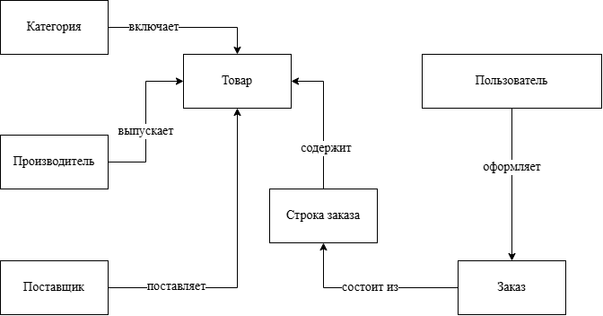

4.2 Диаграмма вариантов использования
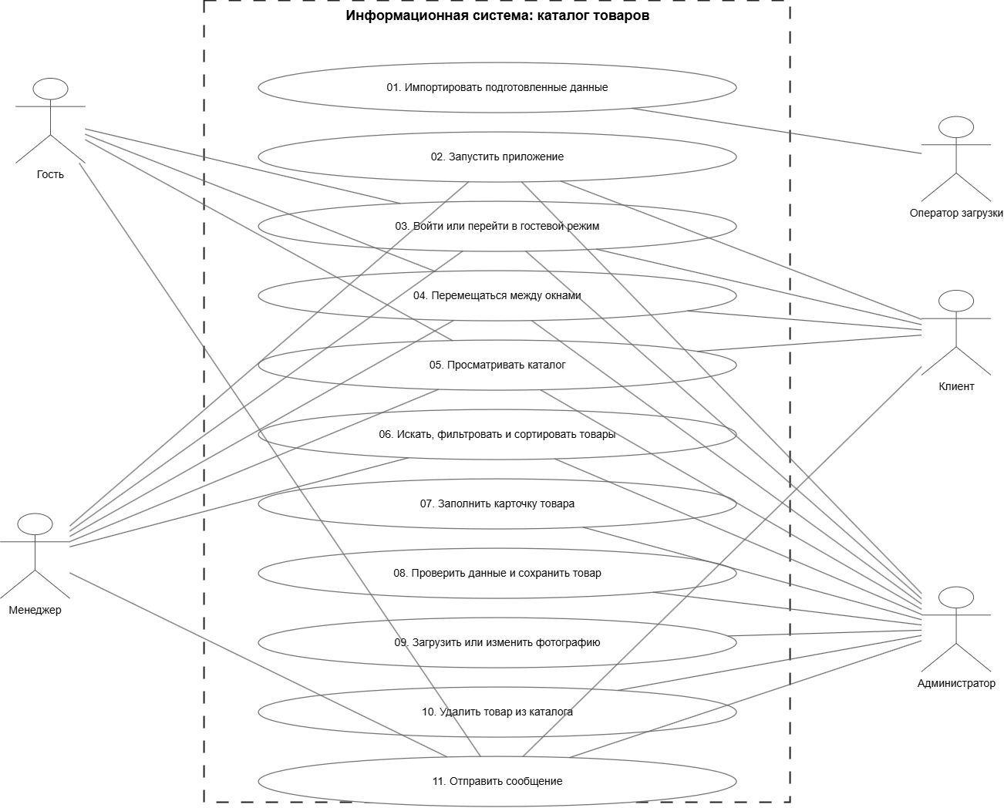
Пользователь – запускает приложение, перемещается между разделами, просматривает каталог и отправляет сообщения.
Гость – входит в гостевой режим и просматривает каталог.
Клиент – входит в систему, просматривает каталог и отправляет сообщения.
Менеджер – просматривает каталог, ищет, фильтрует и сортирует товары.
Администратор – управляет каталогом: добавляет, редактирует, сохраняет и удаляет товары, изменяет изображения.
Оператор загрузки – импортирует подготовленные данные в систему.

4.3 Диаграмма BPMN-процесса
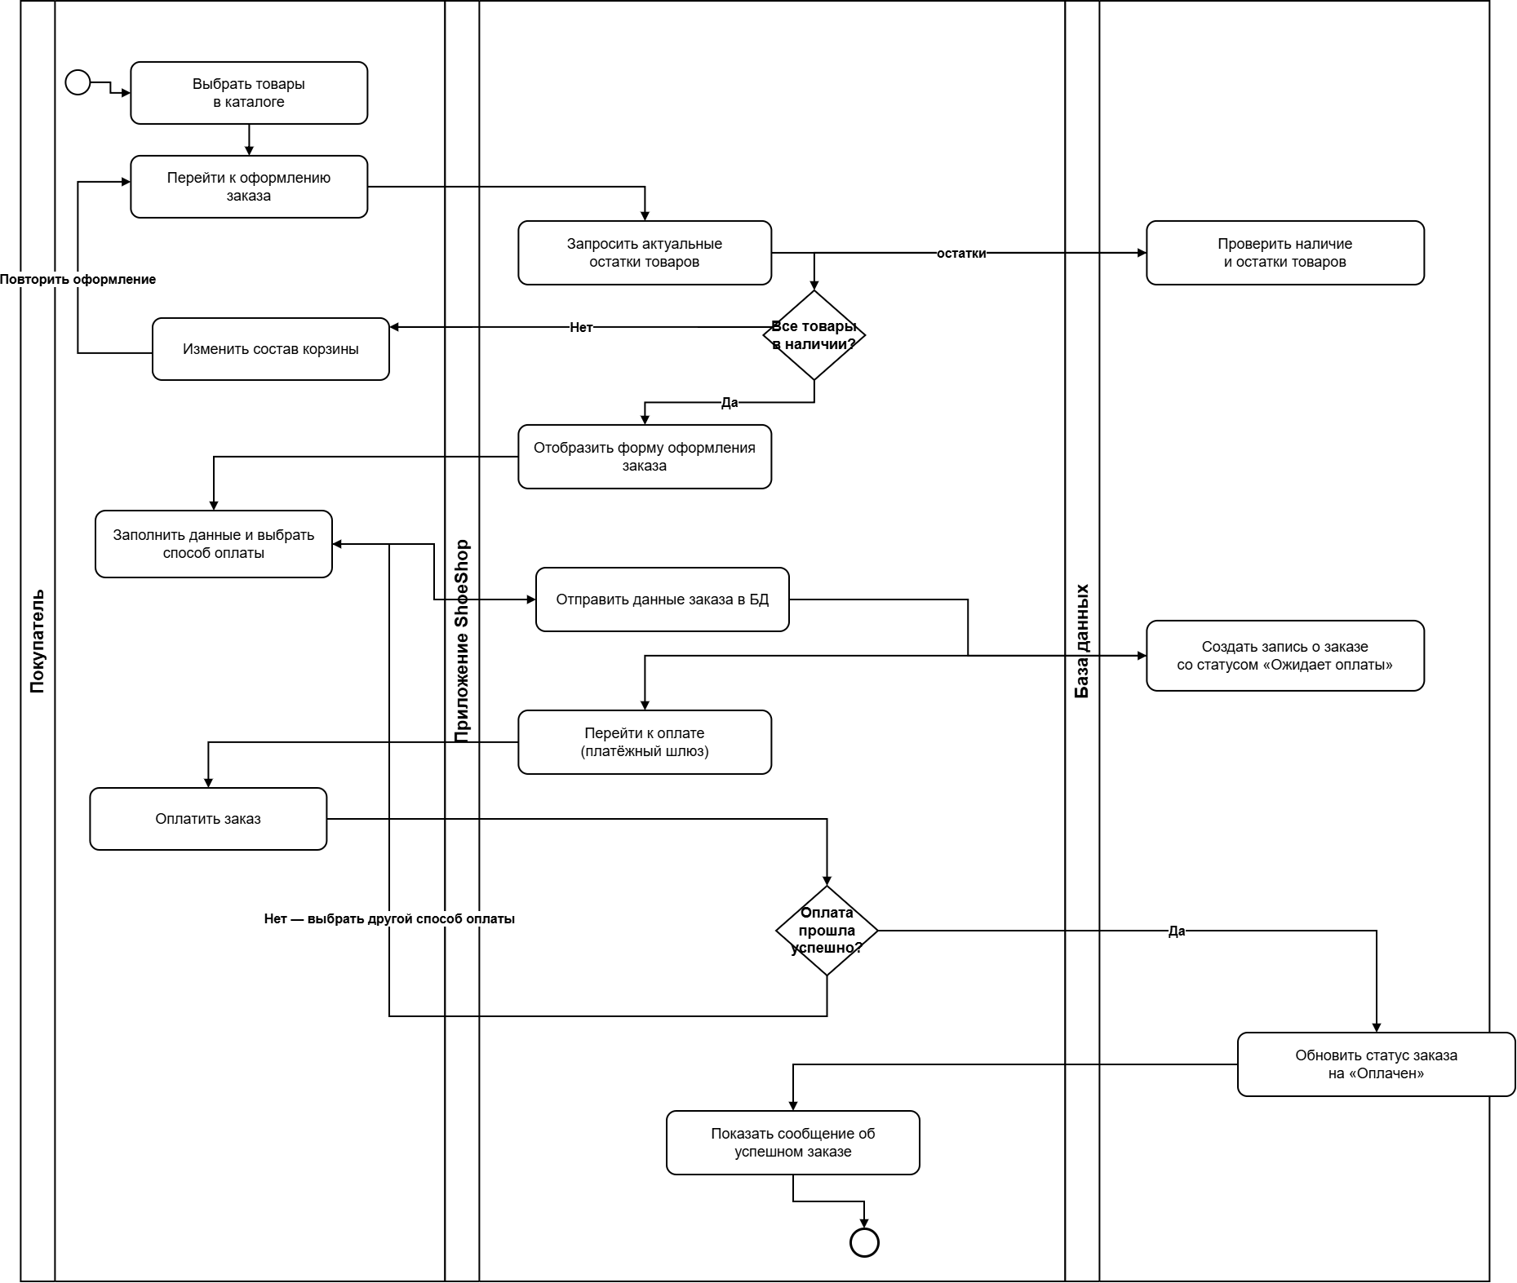
Основная ветка BPMN-процесса Покупатель выбирает товары в каталоге и переходит к оформлению заказа.
Приложение запрашивает актуальные остатки товаров в базе данных. Если все товары есть в наличии, отображается форма оформления заказа. Покупатель вводит данные и выбирает способ оплаты, после чего приложение отправляет данные заказа в базу данных. Затем покупатель оплачивает заказ. При успешной оплате статус заказа обновляется на «Оплачен», а покупателю отображаются номер заказа и чек.
Ветка «Товара нет в наличии»
Если при проверке выясняется, что не все товары есть в наличии, покупатель изменяет состав корзины. После этого он может повторить оформление заказа, и приложение заново проверяет наличие товаров.
4.4 Вывод по главе
В ходе работы были созданы таблица акторов и вариантов использования, диаграмма вариантов использования, таблица сценария оформления заказа и BPMN-диаграмма процесса. На основе таблиц построены диаграммы, отражающие права пользователей, последовательность действий, взаимодействие приложения с базой данных и возможные ветвления процесса.

